1
11. Ders Kur'an Öğreniyorum Tecvid Dersleri Sakin mim (İdğam-ı Şefeviyye)
Eûzu billahi mineş-şeytânirracîm. Bismillahirrahmanirrahîm.
Merhaba değerli Kur'an Gönüllüleri, sevgili kardeşlerim. Bugünkü Kur'an Öğreniyorum programında yine genizimizde icra edeceğimiz, genizimiz ve ağzımızın birlikte icra edeceği bir kural üzerinde duracağız. Bu kuralda yine, diğer kurallarda olduğu gibi, tecvit uygulamalarında olduğu gibi, Kur'an-ı Kerim'in tilavetine ayrı bir güzellik, ayrı bir haz, ayrı bir lezzet katmakta.
Bugün konumuz, Sakin Mim. Evet, sakin mim, aslında sakin mimin bir konumunu biz daha önce İdğam-ı Misleyn Maa lğunne olarak ifade ettik.
Ancak sakin mimi, tamamı, bütün özelliklerini, bütün formatlarını aynı başlık altında incelersek sakin mim olarak. Sakin mimin, sakin mimle bir araya gelmesine İdgâm-ı Şefeviyye deniyor. Arap kardeşlerimiz daha çok bu isimle isimlendiriyorlar.
Yani İdğam-ı Misleyn Maal ğunne diye de ifade ediyoruz ama İdgâm-ı Şefeviyye diye de ifade ediyoruz. İdgâm-ı Şefeviyye diye ifade ettiğimizde bütün başlıkların, sakin mimin bütün hallerini bir başlık altında toplayabiliyoruz. Buradan sadece bir örnek yaparak ben, daha önce İdğam-ı Misleyn Maal ğunne ile işlediğimiz için bir örnekle beraber buradan devam etmek istiyorum.
Evet, sakin mim, hareketli mim ile yan yana geliyor. İdğam-ı Misleyn Maal ğunne diye ifade edilebiliyor. İdgâm-ı Şefeviyye diye de ifade edilebiliyor.
Evet, ve genizimiz aktif bir şekilde yine ağzımızla beraber çalışıyor. Çünkü mim harfinin mahreci geniz. Evet, sakin mim, hareketli mim, ayrı ayrı kelimelerden yan yana geldiler.
Bakara Süresi 83. Ayet.
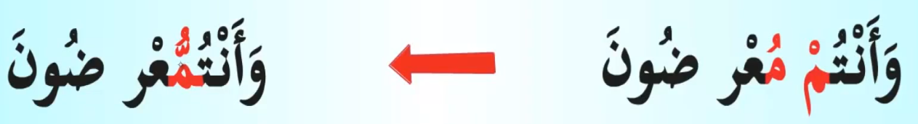
İdğam-ı Misleyn Maal ğunne veya İdgâm-ı Şefeviyye İki Mim okuma yerine. Evet, iki tane mimi iptal ediyoruz, bir tanesini şeddediyoruz. Evet, bu şekilde seslendirelim. Genizimizi verimli kullanmayla alakalı değişik çalışmalar yapabiliriz. Bunlardan bir tanesi de mesela, ilahilerin melodilerini, ilahilerin ritmini genizimizle beraber icra etmeye çalışabiliriz. Böylece genizin, çünkü Kur'ân-ı Kerim tilavetinde yoğun olarak yarılan uygulamalar var. Genizle alakalı genizimizi verimli kullanmayı Kur'ân tilavetinde de becermiş oluruz diye düşünüyorum değerli Kardeşlerim.

2
Al-i İmran Süresi 102 Ayet.
Şurada da harekeli miyim? İkisi ayrı ayrı kelimelerden yan yana geldiler. Ve onun yerine ne yapıyoruz? İki miyim okuma yerine sadece, evet, şeddeliyoruz ve bir miyim halinde okuyoruz. Ayrıca genizimizle beraber icra ettiğimiz için orada biraz tutma yapıyoruz. Ve böylece Kur'ân-ı Kerim'in tilaveti güzelleşiyor.
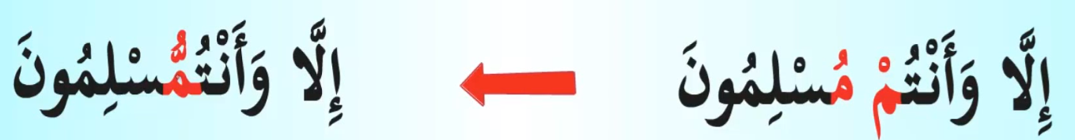
Ağzınıza sağlık, gönlünüze sağlık, fevkalade güzel.
İhfa-i Şefeviyye
Sakin Mimin İkinci konumunda ise, sakin mimle meydana gelen ikinci uygulamada ise, yine Kur'ân-ı Kerim'in tilavetini güzel okuyoruz. Kur'ân-ı Kerim'in tilavetine ayrı bir has katan, İhfâ-i Şefeviyye var.
Sakin Mim, harekeli Bâ ile yan yana gelince, ihfâ-i şefeviyye oluyor. Telaffuzunu biraz zorlanabiliriz, birkaç kez tekrar edersek olur.
Bakara Süresi 49. Ayet.
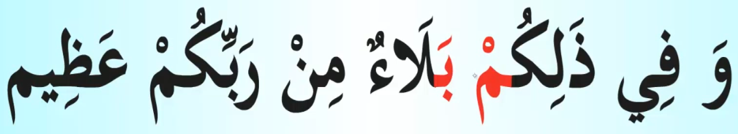
İhfâ-i şefeviyye. Evet, sakin miyim yine harekeli bâ ile. Sakin mimim, harekeli bâ ile yan yana geldiğinde, yine burada icra edeceğiz, akıtmayı yapıyoruz. Dolayısıyla, Kur'ân-ı Kerim'in tilaveti yine bu ihfâ ile, dudak ihfâsı ile güzelleşiyor. Sakin mimim'in sesini akıtıyoruz, dikkat edin. Sakin mimim, harekeli miyim ile yan yana geldiğinde, İdgâm-ı Şefeviyye olur. Sakin mimim, harekeli bâ ile yan yana geldiğinde, İhfa-i Şefeviyye olur. Bunun dışında kalan harflerle yan yana geldiğinde ise, İzhâr-ı Şefeviyye oluyor. Öyleyse sakin mimim'in bütün hâllerini, üç hâlini bir arada görelim.
İdgâm-ı Şefeviyye, İhfa-i Şefeviyye ve İzhâr-ı Şefeviyye. Sakin mim mimle yan yana geldiğinde İdgâm-ı Şefeviyye, sakin min ba ile yanyna geldiğinde İhfa-i Şefeviyye meydana geliyor. Diğer harflerle beraber olduğunda da izhâr ile okunuyor. Yani diğer harflerin bir ilintisi kalmıyor. Dolayısıyla tutunmuyor. İzhâr-ı Şefeviyye oluyor.
Mesela şurada, sakin miyim-bâ ile meydana geldiğinde tutma icra ederken, şurada sakin mimim ayın harfi ile yan yana geldiğinde, herhangi bir durum söz konusu değil, izhâr oluyor. Evet. Ağzınıza sağlık, gönlünüze sağlık. İhfa-i Şefeviyye ile ilk örneğimizi aldık.

3
Diğer örneklerimiz var Kur'an-ı Kerim'den. Bakara Suresi 93. ayet-i kerime. Evet. Sakin mimim harekeli bâ ile yan yana geldi. İhfâ-i Şefeviyye kaidesi. Yine genizimizle beraber icra ediyoruz. Sakinliğinin sesini genizimizle akıtıyoruz.
Öncelikle nefesimizi ayarlayalım. Derin bir nefeste beraber ayet-i kerimenin tamamını icra etmeye çalışalım.
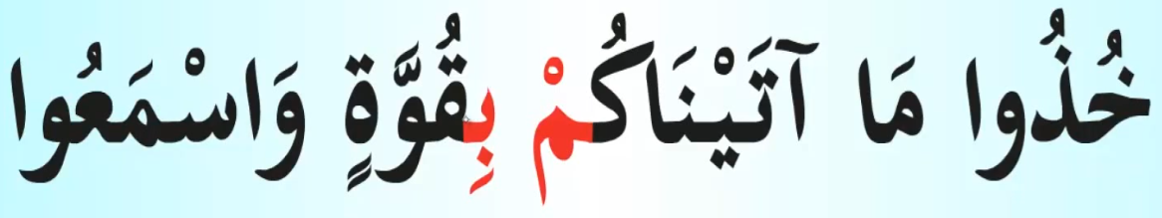
Bakara Süresi 267. Ayet.
Altını çizerek tekrar ifade etmek istiyorum kardeşlerim. Tecvid uygulamaları, tecvid kaideleri, tecvid kuralları Kur'an-ı Kerim'in tilavetini kolaylaştırmak ve güzelleştirmekte fevkalade etkin rol oynuyorlar. Eğer Kur'an-ı Kerim'i güzel okumak istiyorsak, güzel öğrenmek istiyorsak, güzel öğretmek istiyorsak, güzel icra etmek istiyorsak, tecvid kaidelerini verimli ve nitelikli bir şekilde icra etmemiz, okumamız gerekiyor kardeşlerim. İhfa-i Şefeviyye, Kur'an-ı Kerim'in tilavetine ayrı bir lezzet katıyor.
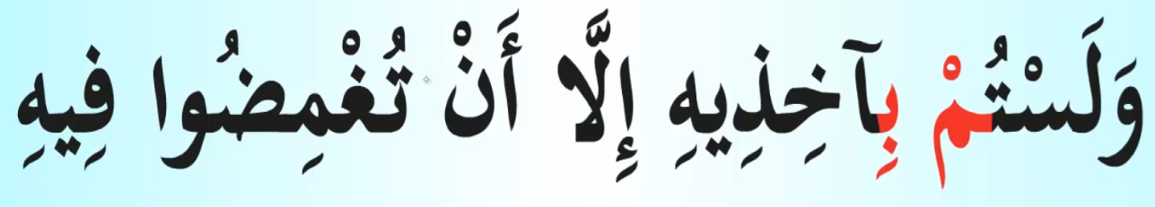
Nefeslerimizi ayarlıyoruz. Sesimizi hazırlıyoruz. Ağzınıza, gönlünüze sağlık. Evet. Ruhumuza şifa olsun inşallah. Kur'an-ı Kerim ruhumuzun gıdası.
Bakara Süresi 268. Ayet.
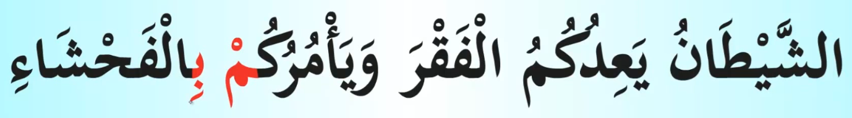
Bakara Süresi 188. Ayet.
Evet, genelde dikkat edersek zaten Küm ve Hüm harflerinden sonra bağ harfi gelince genelde bağ harfi Küm ve Hüm kelimeleriyle sıkça bir araya geliyor.
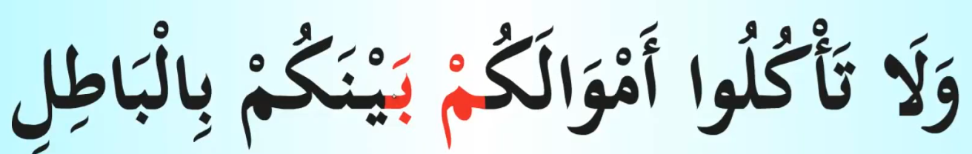
Dikkat edersek O da şudur değerli kardeşlerim. Hemen diğer sonraki kelime ile beraber yine burada da dolayısıyla bu örnekte bir tanesini kırmızı karakterlerle gösterdik. Dikkat çekmek için. Diğerini ise göstermedik.
4
Uygulamalar her zaman olduğu gibi kavrama çalışmasıyla beraber. Mesela Kur'an-ı Kerim'de artık genizimizde icra edeceğimiz kaideleri artık işlemiş olduk. Yani اِدْغَامْ مَعَ الْغُنَّةِ اِدْغَامْ مِثْلَيْنْ مَعَ الْغُنَّةِ اِخْفَعِ شَفَوُّيَّ İklâp örneklerini gördük. Şeddeli mim ve nun harflerini gördük. Bunlar genizle beraber icra edilen ve Kur'an-ı Kerim'in tilavetine ayrı bir haz, ayrı bir lezzet katan tecvid uygulamaları. Bunların tamamını gördük. Ve bununla alakalı bir çalışma sayfası buraya getirdik. O çalışma sayfasında mesela yine fevkalade örnekler. Mesela sakin mim ile hareketli mim yan yana geliyor.
Bir sonraki programda görüşmek dileğiyle hepinize hayırlı günler, hayırlı çalışmalar diliyorum. Allah'ın rahmeti, selamı, bereketi, mağfireti, lütfu, hidayeti hepimizin üzerinde olsun. Allah'a emanet olun sayın seyirciler.

